ПРОЕКТ

Генеральный план
Спасского сельского поселения
Вологодского муниципального района
Вологодской области

ВНЕСЕНИЕ ИЗМЕНЕНИЙ

Вологда
2021 год
Введение
Проект внесения изменений в генеральный план Спасского сельского поселения Вологодского муниципального района Вологодской области выполнен на основании постановления администрации Спасского сельского поселения Вологодского муниципального района от 16.07.2021 № 256 «О подготовке проекта изменений в генеральный план Спасского сельского поселения Вологодского муниципального района Вологодской области (применительно к территории населенного пункта д. Хохлево)».
Расширение границ населенного пункта, а также размещение объектов федерального и (или) регионального значения проектом внесения изменений не предусмотрено.
Проект разработан в соответствии с требованиями следующих нормативно-правовых актов:
Градостроительного кодекса Российской Федерации;
Земельного кодекса Российской Федерации;
Водного кодекса Российской Федерации;
Лесного кодекса Российской Федерации.
При подготовке проекта внесения изменений в генеральный план были учтены основные положения:
инженерно-геодезических изысканий (топографическая съемка М 1:10000) подготовленных в 2009 году;
генерального плана Спасского сельского поселения Вологодского муниципального района Вологодской области, утвержденного решением Совета Спасского сельского поселения от 28.12.2012 № 170;
правил землепользования и застройки Спасского сельского поселения, утвержденных постановлением Правительства Вологодской области от 11.11.2019 № 1057 «Об утверждении правил землепользования и застройки Спасского сельского поселения Вологодского муниципального района Вологодской области»;
проекта планировки территории части д. Хохлево, утвержденного постановлением Администрации Спасского сельского поселения от 15.01.2013 № 20.
Цели и задачи территориального планирования
Целью разработки проекта внесения изменений в генеральный план Спасского сельского поселения является обеспечение его устойчивого развития, создание благоприятной среды жизнедеятельности человека, качественное улучшение окружающей среды, сохранение демографического потенциала.
Для достижения указанной цели необходимо решение следующих задач:
обеспечение экологической безопасности и снижение уровня негативного воздействия хозяйственной деятельности на окружающую среду;
сохранение и развитие зеленого фонда;
создание условий для развития въездного туризма и отдыха населения;
улучшение жилищных условий населения и качества жилищного фонда, повышение комплексности и разнообразия жилой застройки;
развитие и совершенствование системы обслуживания населения;
создание условий для миграционной привлекательности территории сельского поселения, увеличение естественного прироста населения;
обеспечение развития и совершенствования транспортной и инженерной инфраструктур;
создание условий для инвестиционной привлекательности территории муниципального образования.
- Местоположение и краткая характеристика территории
Деревня Хохлево расположена в центральной части Спасского сельского поселения Вологодского муниципального района Вологодской области. Расстояние по автомобильной дороге до города Вологды составляет 26 км, до центра муниципального образования Непотягово 16 км. Ближайшие населенные пункты: Обросцево, Мстишино, Волнино.
- Историко-культурные данные
В границах д. Хохлево объекты культурного наследия и объекты археологического наследия отсутствуют.
- Современное состояние территории
Внесение изменений в генеральный план не затронуло анализа существующего положения Спасского сельского поселения.
- Организация территории Спасского сельского поселения, перспективы его социально-экономического развития, предполагаемые изменения в границах населенного пункта д. Хохлево
Согласно генерального плана, утвержденного в 2012, Спасское сельское поселение к концу расчетного срока должно представлять планировочное образование с четким функциональным зонированием территории.
При проработке общих направлений территориального развития учитывались:
рациональное использование территориальных ресурсов;
обеспечение наиболее благоприятных условий жизни населения;
недопущение разрушения естественной экологической среды.
Внесение изменений в генеральный план тесно увязано с оценкой его экономико-географического, социального, природного потенциала и осуществляется с целью изменение функциональной зоны «жилая зона (усадебная застройка)», в юго-западной части населенного пункта д. Хохлево на «зону рекреационного назначения (территория для туризма и отдыха)», для размещения специализированных коллективных средств размещения (база отдыха).
В границах указанной территории предполагается размещение эко отеля для семейного отдыха, включающего гостиничный комплекс, ресторан авторской кухни, банный комплекс с разными видами парения. Для активного отдыха планируется предусмотреть открытый бассейн, футбольное поле (стадион), а также большую зеленую территорию для прогулок, пикников, спортивных развлечений (веревочный парк, волейбольные площадки, лыжные трассы, каток и др.). На территории комплекса можно воспользоваться услугами конных прогулок и сеансами иппотерапии.
Туристская деятельность должна стать частью экономической деятельности Вологодского муниципального район, в том числе сельского поселения, что позволит создать новые рабочие места для жителей и привлечь дополнительные доходы в бюджет района. Развитие туризма способствует росту занятости, прежде всего в сфере малого и среднего бизнеса. Размещение данного объекта открывает возможность развитие спорта и туризма, семейного отдыха.
Корректировка проекта не затронула территории, в границах которых генеральным планом предусмотрено размещение объектов культурно-бытового назначения, необходимых для обеспечения комфортного проживания населения д. Хохлево: детский сад, магазин, детские площадки, контейнерных площадок для сбора ТБО, сквер, стадион, спортивная площадка, хозяйственные площадки, 2 автостоянки с транспортными и пешеходными связями. Сохранена зеленая зона общего пользования, предназначенная для обеспечения потребностей жителей в различных видах отдыха. В зимнее время поверхность стадиона может быть использована для катания на коньках и игр в хоккей.
В северной части населенного пункта сохранена территория для размещения жилой застройки.
Улично-дорожная сеть в границах населенного пункта включена в границы функциональных зон.
- Инженерные сети
Внесение изменений в генеральный план не влечёт корректировку раздела инженерное оборудование территории.
Указанный раздел будет откорректирован (уточнен) при подготовке проекта планировки территории.
- Перечень мероприятий по обеспечению пожарной безопасности
Планировка и застройка территорий в границах населенного пункта будет осуществляться в соответствии с генеральным планом сельского поселения, учитывающими требования пожарной безопасности, установленные Федеральным законом от 22.07.2008 № 123-ФЗ «Технический регламент о требованиях пожарной безопасности».
Существующие пожарные водоемы сохраняются и при необходимости восстанавливаются.
Приложения:
Приложение 1: Фрагменты карты «Генеральный план Спасского сельского поселения Вологодского муниципального района Вологодской области. Основной чертёж», применительно к д. Хохлево с указанием места корректировки;
Приложение 2: Фрагменты карты «Генеральный план Спасского сельского поселения Вологодского муниципального района Вологодской области. Основной чертёж»;
Приложение 3: Фрагменты карты «Генеральный план Спасского сельского поселения Вологодского муниципального района Вологодской области. Схема транспортной инфраструктуры»;
Приложение 4: Фрагменты карты «Генеральный план Спасского сельского поселения Вологодского муниципального района Вологодской области. Схема инженерной инфраструктуры. Теплоснабжение и газоснабжение»;
Приложение 5: Фрагменты карты «Генеральный план Спасского сельского поселения Вологодского муниципального района Вологодской области. Схема инженерной инфраструктуры. Водоснабжение и водоотведение»;
Приложение 6: Фрагменты карты «Генеральный план Спасского сельского поселения Вологодского муниципального района Вологодской области. Схема инженерной инфраструктуры. Электроснабжение и телефонизация».

Приложение 1
Фрагмент карты
«Генеральный план Спасского сельского поселения Вологодского муниципального района Вологодской области. Основной чертёж», применительно к д. Хохлево с указанием места корректировки

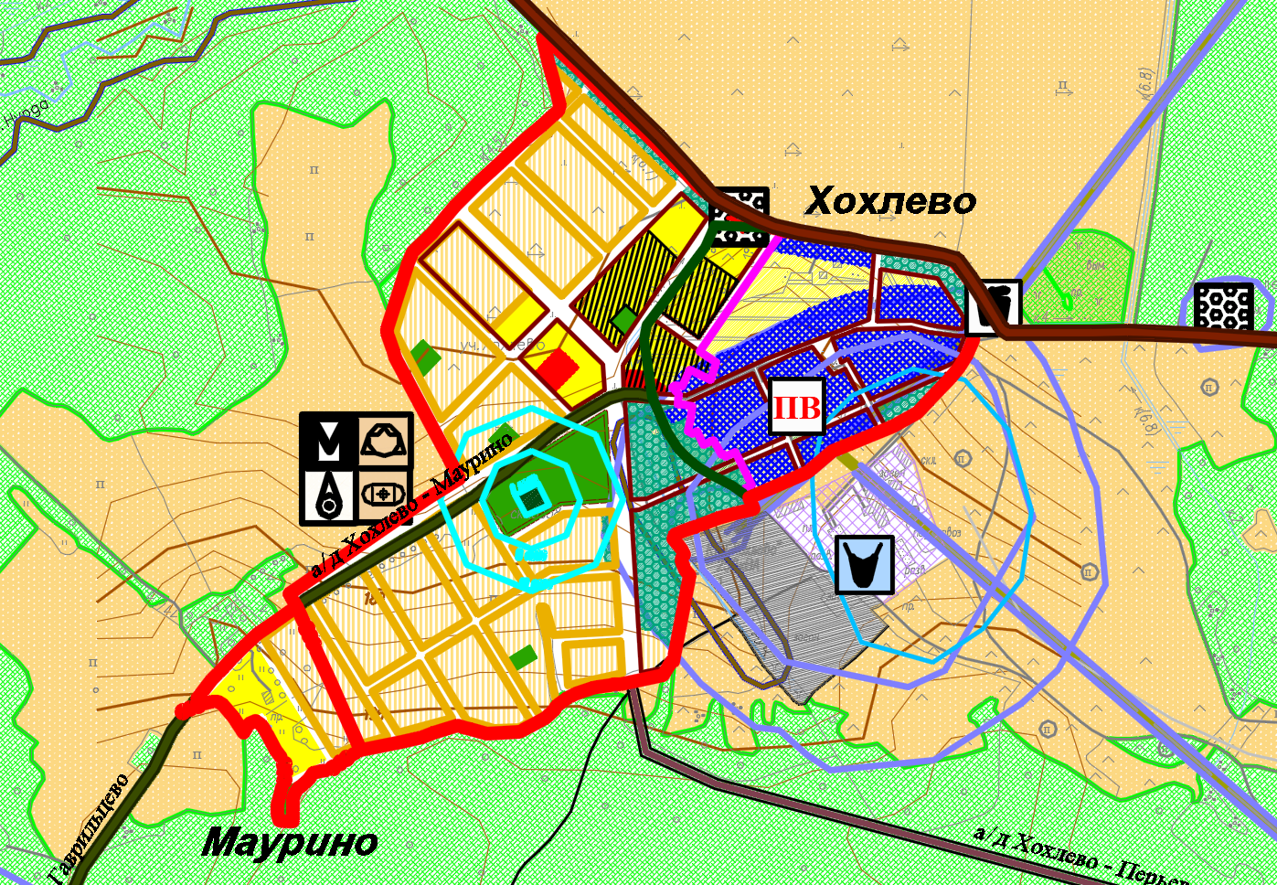
Изменение функциональной зоны «жилая зона» (усадебная застройка) на «зону рекреационного назначения (территория для туризма и отдыха)»

Приложение 2
Фрагмент карты
«Генеральный план Спасского сельского поселения Вологодского муниципального района Вологодской области. Основной чертёж»

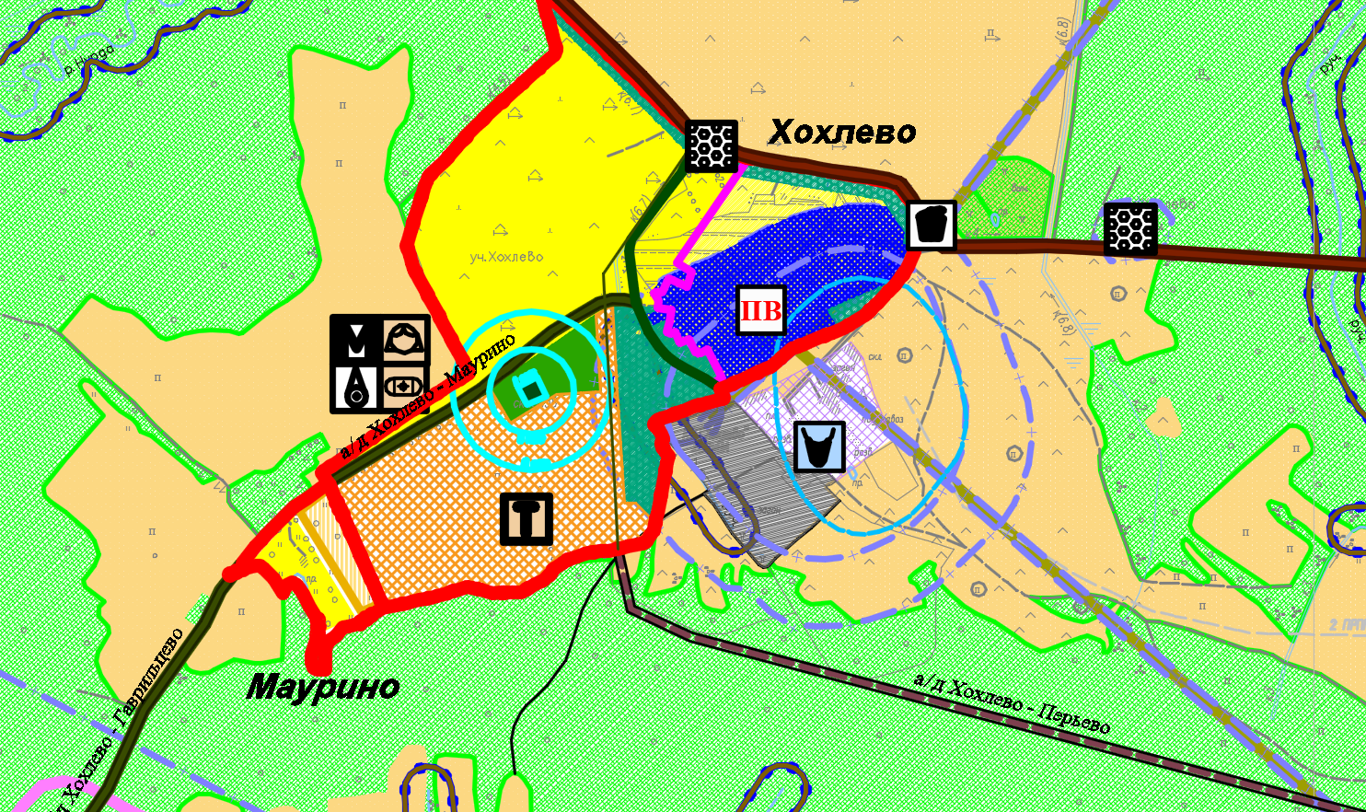

Приложение 3
Фрагмент карты
«Генеральный план Спасского сельского поселения Вологодского муниципального района Вологодской области. Схема транспортной инфраструктуры»

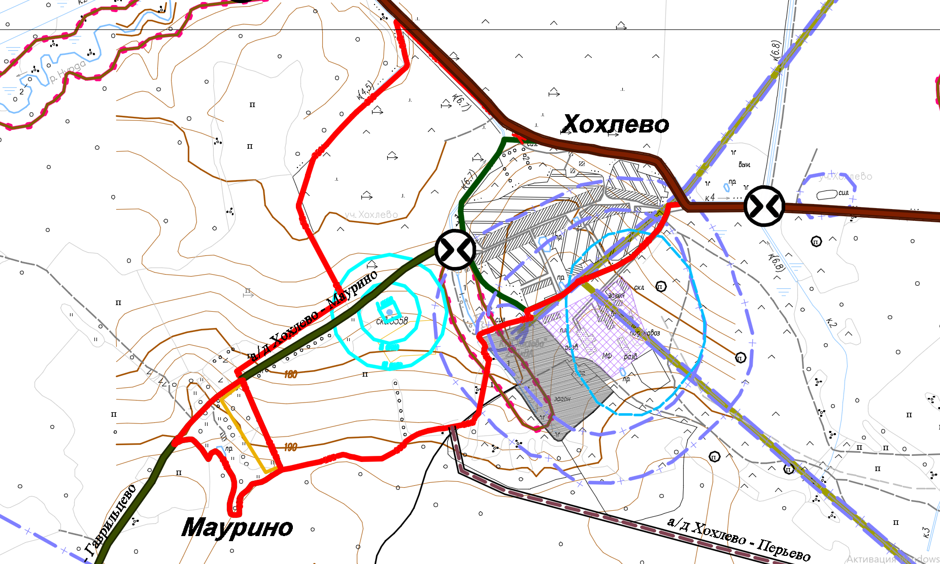

Приложение 4
Фрагмент карты
«Генеральный план Спасского сельского поселения Вологодского муниципального района Вологодской области. Схема инженерной инфраструктуры. Теплоснабжение и газоснабжение»

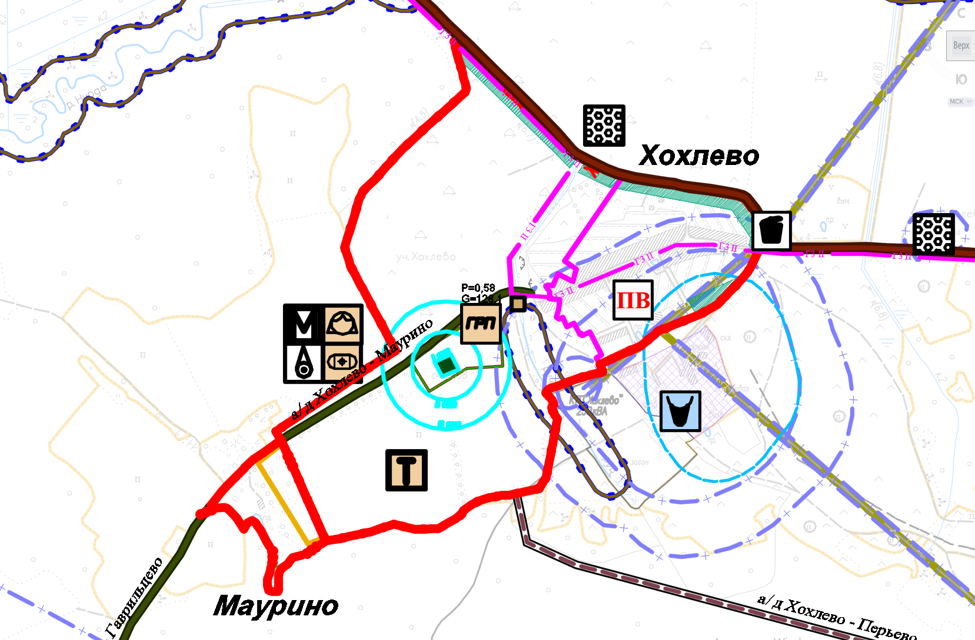

Приложение 5
Фрагмент карты
«Генеральный план Спасского сельского поселения Вологодского муниципального района Вологодской области. Схема инженерной инфраструктуры. Водоснабжение и водоотведение»

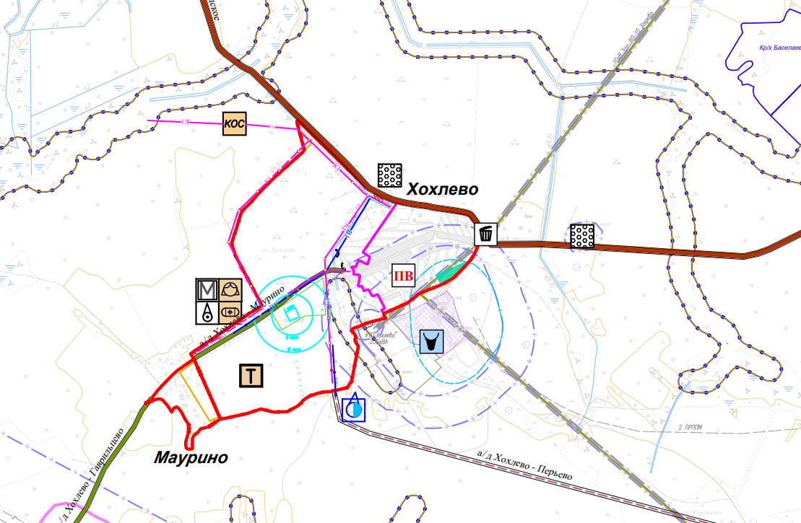

Приложение 6
Фрагменты карты
«Генеральный план Спасского сельского поселения Вологодского муниципального района Вологодской области.
Схема инженерной инфраструктуры. Электроснабжение и телефонизация»



